获取包名类名：
打开APP,USB调试模式下执行以下命令
adb shell dumpsys window w | findstr \/ | findstr name=

桌面排序：
马维尔：
u-boot.bin

酷派：
方法一：提取\data\data\com.yulong.android.launcher3\databases路径下的launcher3.db和compound.db
放到包的/sys/lib/ultechno/目录，
方法二：可以用SQLite Dev编辑launcher3.db

华为：
cust或者usrdata分区的各运营商路径下cn目录的hw_launcher_default_workspace.xml
或者system/etc/xml/hw_launcher_default_workspace.xml（P8，mate8）

root权限替换修改：
修改xml
1.有cust分区的机型，
修改cust/cmccelectrich/cn/xml目录下的hw_launcher_default_workspace.xml
注：此处cmccelectrich代表运营商定制路径，不同运营会有不同的文件夹路径，多以cmcc或者all,default命名，最好的解决办法是cust目录下的hw_launcher_default_workspace.xml都修改

2.没有cust分区的机型，
修改/data/cust/hw_launcher_default_workspace.xml

3.替换完，删除
rm -r /data/data/com.huawei.android.launcher数据库文件，重启即可

华为new:

knt-al00：
桌面布局：/system/emui/china_honor/xml/4x5/hw_launcher_default_workspace.xml1、可卸载恢复：/system/delapp 或 /cust/all/cn/app目录下 恢复出厂后可卸载；
2、
需要修改/cust/all/cn/xml/DelAPKInstallList.txt 后放cust下的应用才能生效
分恢复出厂后不可卸载
如：/cust/all/cn/app/16_gaode/16_gaode.apk
/cust/all/cn/xml/DelAPKInstallList.txt内容：/cust/all/cn/app/16_gaode/16_gaode.apk
恢复出厂后可卸载：
如：/cust/preinstalled/public/app/16_gaode/16_gaode.apk
/cust/all/cn/xml/DelAPKInstallList.txt内容：/cust/preinstalled/public/app/16_gaode/16_gaode.apk
3、
放/system/app或/system/priv-app 不可卸需要修改/system/etc/criticalpro.xml,增加如：
<package name="com.android.browser" path="system/priv-app/1_appstore" version="1121"/>
其中ss值可不填。
4、桌面布局：/system/emui/china_honor/xml/4x5/hw_launcher_default_workspace.xml
5、删除system/app或priv-app目录的官方自带应用，如 system/app/hispace,删除hispace.apk，然后创建个空的文件，命名也叫hispace.apk，不能直接删除目录。

eva-tl00&NXT-TL00：
1、可卸载恢复：/system/delapp 或 /cust/all/cn/app目录下 恢复出厂后可卸载，修改/cust/cmcc/cn/xml/DelAPKInstallList.txt
2、
放/system/app或/system/priv-app 不可卸需要修改/system/etc/criticalpro.xml,增加如：
<package name="com.android.browser" path="system/priv-app/1_appstore" version="1121"/>
其中ss值可不填。
3、
桌面布局：/system/emui/china/xml/4x5/hw_launcher_default_workspace.xml
注意桌面自带的文件夹如轻松工作，休闲娱乐 图标左上角有个同步按钮，第三方应用放有图标按钮图标的文件夹内是不会生效的，需要删除自带文件夹后手动重新创建个
4、删除system/app或priv-app目录的官方自带应用，如 system/app/hispace,删除hispace.apk，然后创建个空的文件，命名也叫hispace.apk，不能直接删除目录。

联想:
提取/etc/lenovo_profile.lbk,把后缀改成zip,解压提取里面xml文件编辑，
有时候也关联到 lenovolauncher.apk,
文件

OPPO：
反编译OppoLauncher.apk，编辑XML文件

朵唯：
反编译Launcher3.apk,提取xml目录下的default_workspace_4x4.xml编辑并且回编译

小米：
反编译miuihome.apk,提取xml目录下的default_workspace4x5.xml编辑并且回编译
<shortcut launcher:className="com.android.fileexplorer.FileExplorerTabActivity" launcher:packageName="com.android.fileexplorer" launcher:container="2" launcher:x="3" launcher:y="0" launcher:title="com.android.fileexplorer:string/kuaipan_label" launcher:action="miui.intent.action.START_KUAIPAN" launcher:iconResource="com.android.fileexplorer:drawable/kuaipan_icon" />

vivo：
反编译Launcher.apk，编辑XML文件

金立：
修改\system\etc\GN_Launcher\default_launcher.xml

全机型通杀方案：
备份/data/data/里面的数据，全部或者只备份桌面

三星：
改默认屏的位置是改SecLauncher2\res\values里的integers.xml
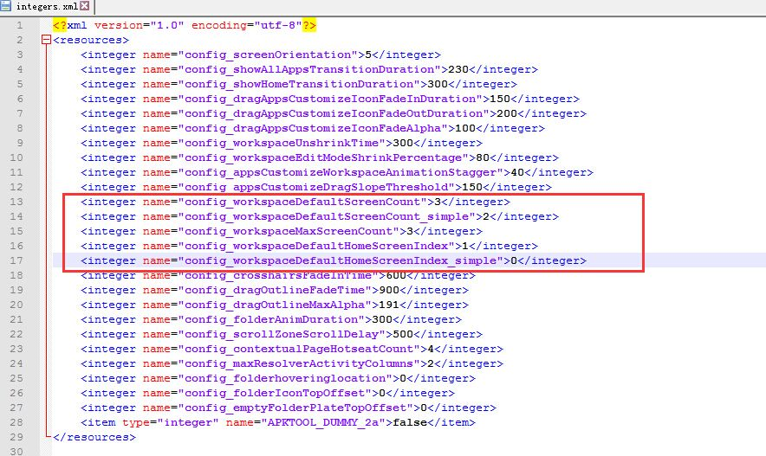
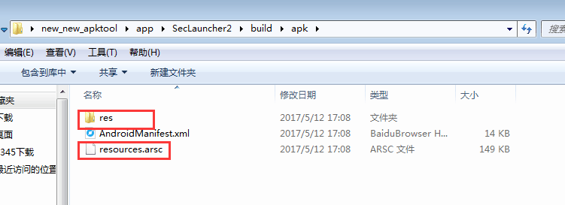
桌面回编译后不能用，只替换这两处就可以

